***ОТЧЁТ О ПРОВЕДЕНИИ ПРЕДМЕТНОЙ НЕДЕЛИ***

***ИСТОРИИ и ОБЩЕСТВОЗНАНИЯ***

***ЗА 2018 -2019 УЧЕБНЫЙ ГОД***

**Предметные недели** - одна из форм активизации учебной деятельности учащихся. Такой вид внеклассной работы нацелен на формирование познавательных интересов, повышение общеобразовательного уровня, развития творческой активности обучающихся. Достоинством проведения предметных недель является создание благоприятной творческой атмосферы и привлечение внимания детского коллектива 5-9 классов к учебным предметам

В период с 03.12.2016 по 8.12.2017 в школе-интернат № 3 г. Буйнакска проходила Неделя истории и обществознания.

**Цель**: посредством влияния Недели на развитие интереса учащихся к изучаемым предметам повышать их образовательный уровень, самостоятельность и творчество, выявлять высокомотивированных учащихся по предмету.

**Задачи:**

---привлечь к участию в предметной Неделе наибольшее число участников образовательного процесса;

---предоставить всем учащимся возможность активного участия в каждом мероприятии в соответствии с их способностями, склонностями и интересами;

--- дать возможность учащимся увидеть и оценить результаты своей деятельности, так

деятельности других участников предметной Недели.

***В течение Недели проведены следующие мероприятия:***

**3 декабря** – **ОТКРЫТИЕ НЕДЕЛИ**. Все о науках – истории и обществознания.

1. **Конкурс**  рефератов по истории и обществознание,
2. **Конкурс** рисунков по истории и обществознание.

**4 декабря**

1. **линейка на тему:** «*НЕДЕЛЯ ИСТОРИИ*» по истории провела учитель Джалилова А.И.. с учащимися 6 «а» класса
2. **Мероприятие на тему:**  «*ИСТОРИЧЕСКИЙ КВН»* провела учитель истории Джалилова А.И. с учащимися 7 «а,б»

**5 декабря** –

**1**. **Линейка** на тему: «*ИНТЕРЕСНЫЕ ФАКТЫ ИЗ ИСТОРИИ* » провел учитель Омаров Г.Ю. . с учащимися 5 «а» класса

**7 декабря**

**1**..**Внеклассное мероприятия:** по обществознанию на тему:

*«А ЗНАЕТЕ ЛИ ВЫ КОНСТИТУЦИЮ РФ ?»* провела учитель Алиева М.К. с учащимися 8-9 а классами.

**8 декабря**

**1. Линейка на тему**: « *ДЕНЬ КОРРУПЦИИ* » провела учитель обществознания Алиева М.К.

**2. открытый урок на тему**: «*ГРЕЦИЯ В ЭПОХУ КРИТА* » провел учитель Омаров Г.Ю. с учащимися 5 «в» классом.

**3**.**Открытый урок на тему:** *«СУД СОВРЕМЕННИКА НАД ПЕТРОМ- 1»* провела учитель истории Джалилова А.И. с учащимися 8 «а»

**4.Мероприятие** по истории на тему: « *А ЗНАЕТЕ ЛИ ВЫ?»*провел учитель Омаров Г.Ю. с учащимися 5 «а,б» классов.

**10 декабря** - на **ЗАКРЫТИИ НЕДЕЛИ** были подведены итоги.

Награждены  **грамотами** активные участники и победители конкурсов

Во время закрытия предметной недели были отмечены самые активные учащиеся.

В подготовке и проведении Недели приняли участие учащиеся 5-11 классов.

Опрос показал, что предметная неделя им показалась интересной и увлекательной.

Хочется отметить большую активность учащихся и доброжелательную обстановку, в которой проходили все мероприятия.

Ребята почувствовали удовлетворение от участия. Важно, что в эти дни учащиеся ещё раз убедились, сколько всего интересного, необычного, значимого в предметах, как они все взаимосвязаны и необходимы в будущем для каждого из них.

**Отчет Недели истории и обществознания**

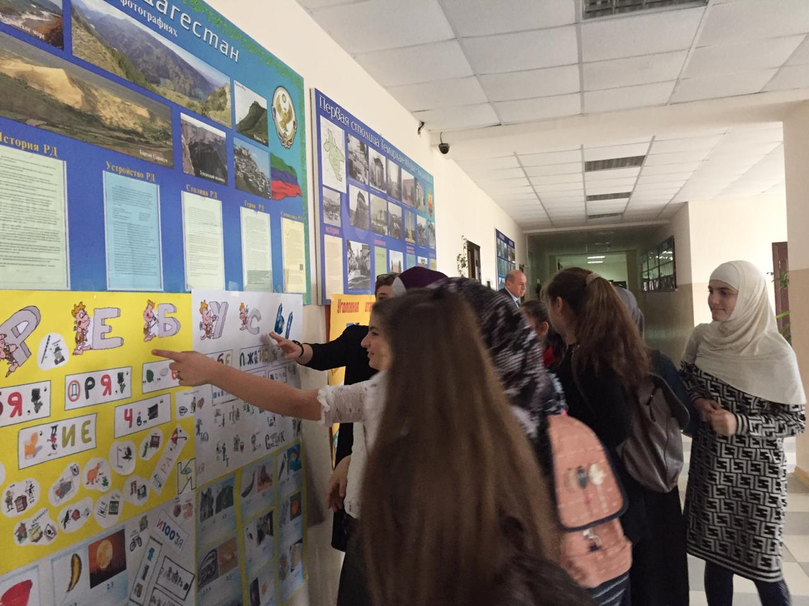

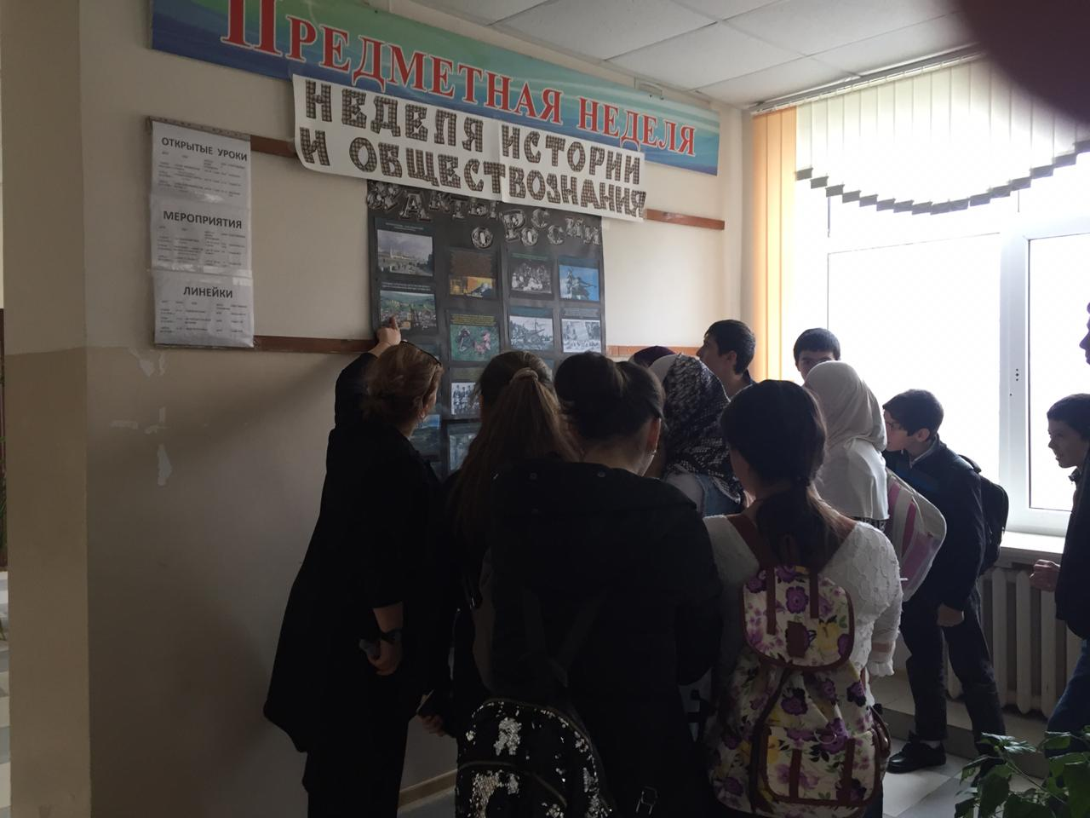

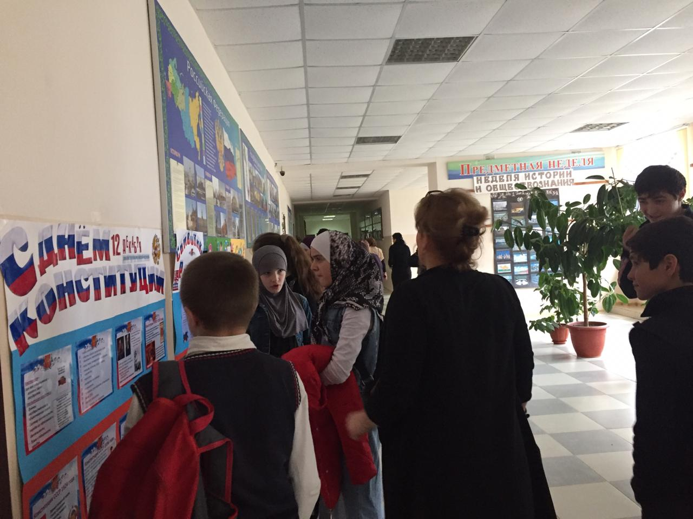

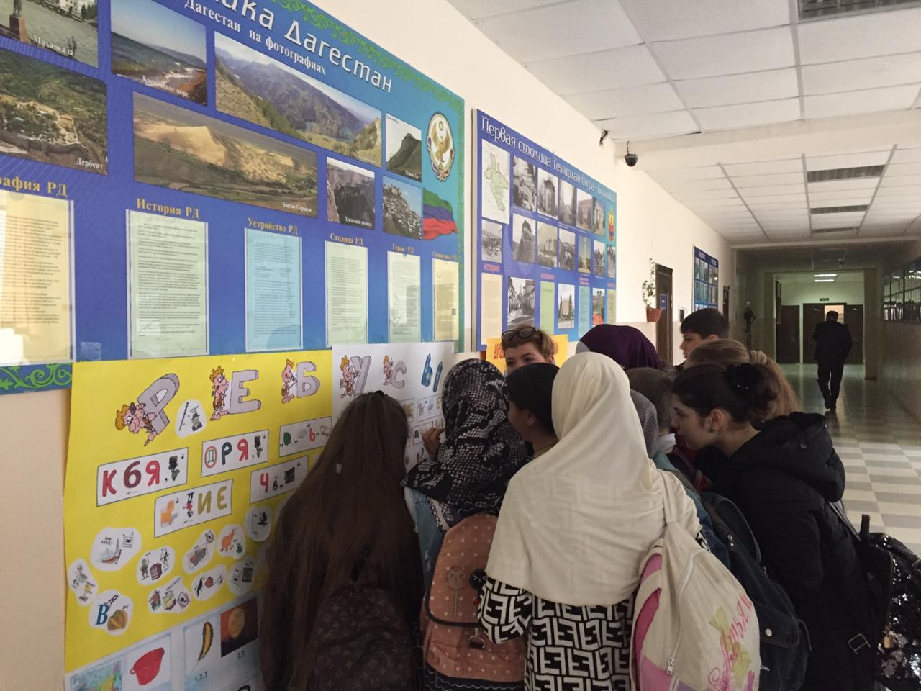

ПРОВЕДЕНИЕ ВЫСТАВКИ АЛИЕВОЙ МАДИНЫ КАЗИЕВНЫ

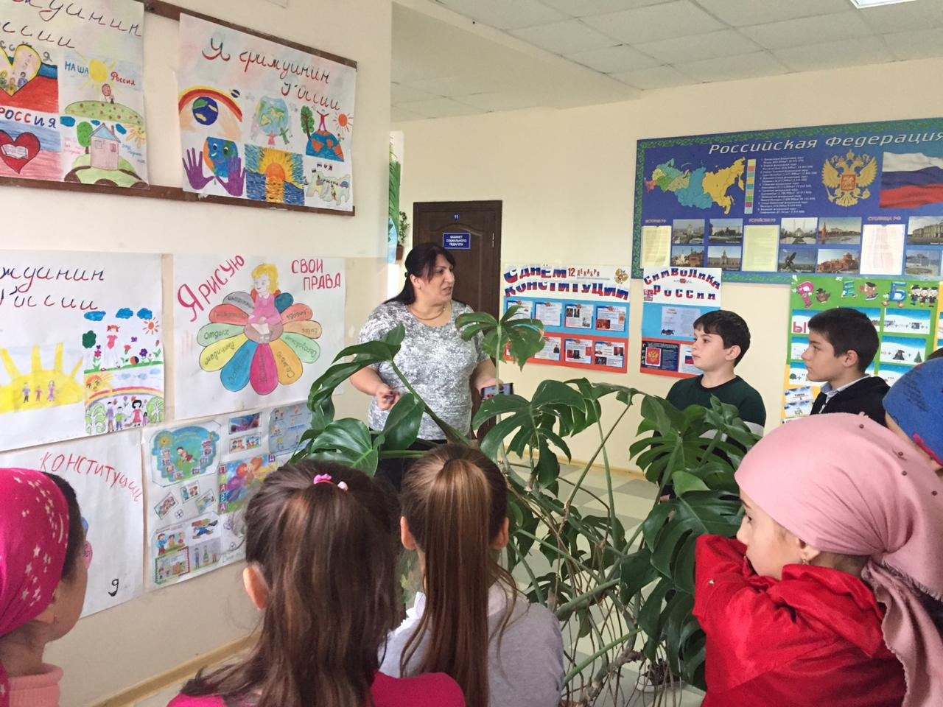

ЛИНЕЙКА ОМАРОВА ГАСАНА ЮНУСОВИЧА

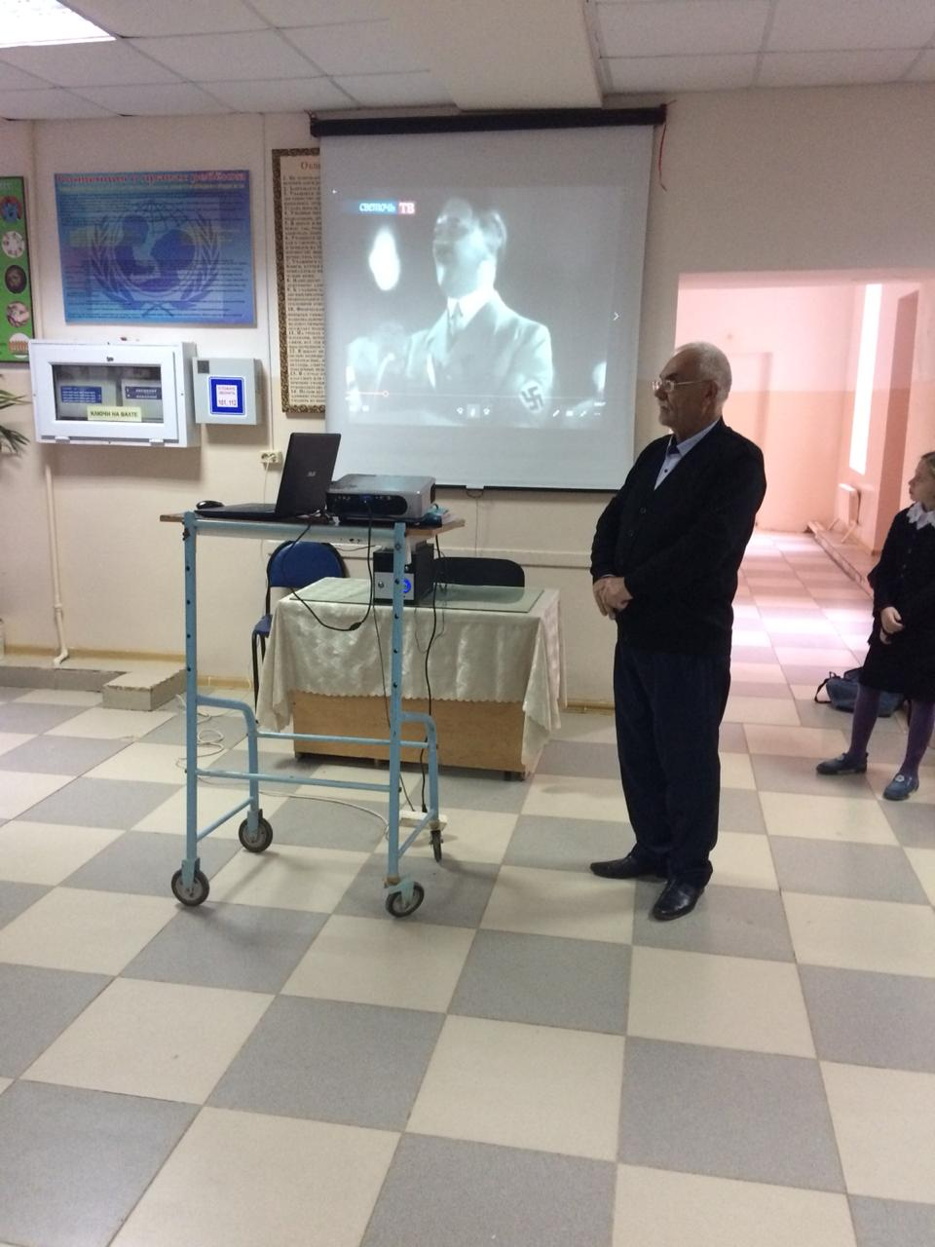 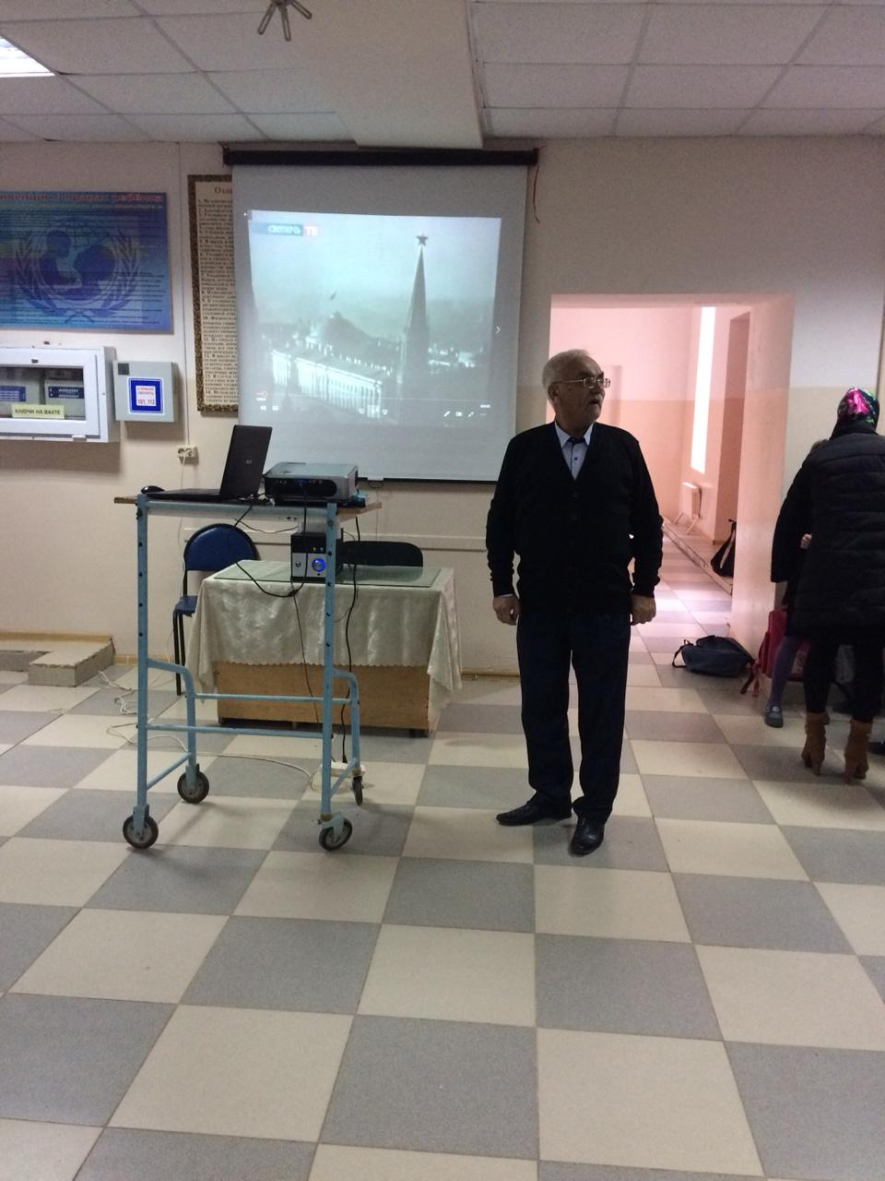

ОТКРЫТЫЙ УРОК ДЖАЛИЛОВОЙ АЛЬБИНЫ ИЛЬМУТДИНОВНЫ

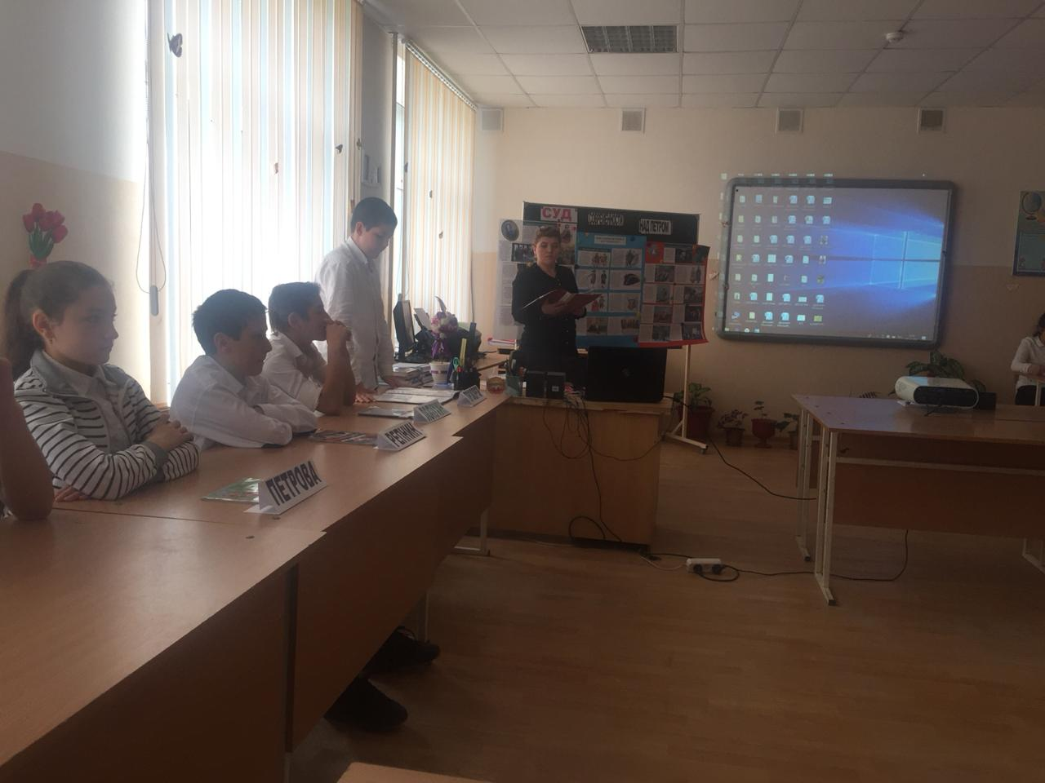 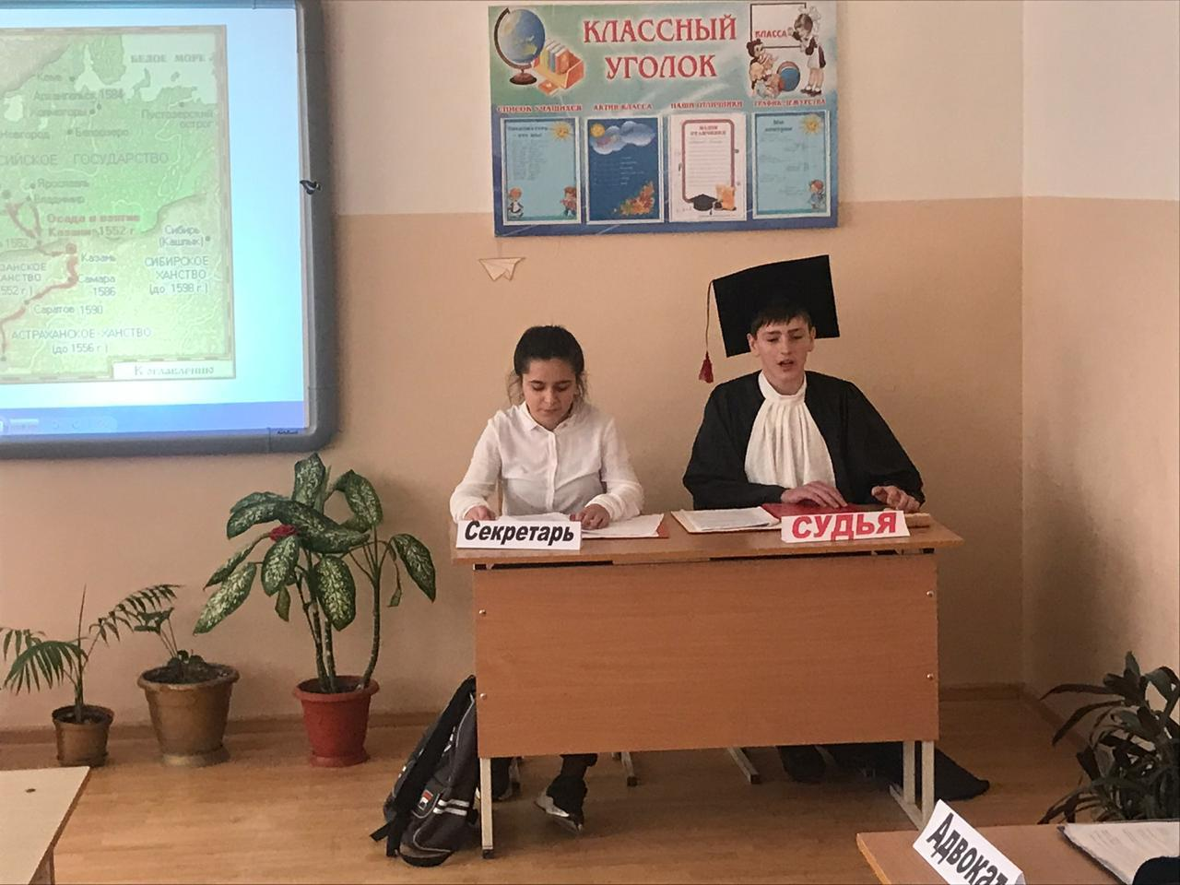

ОТКРЫТЫЙ УРОК АЛИЕВОЙ МАДИНЫ КАЗИЕВНЫ

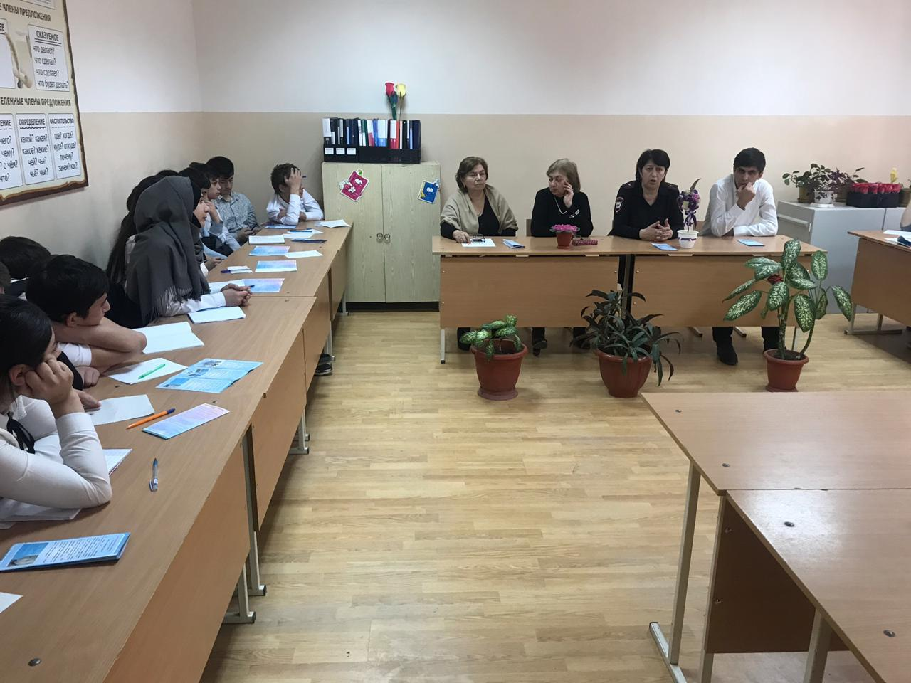

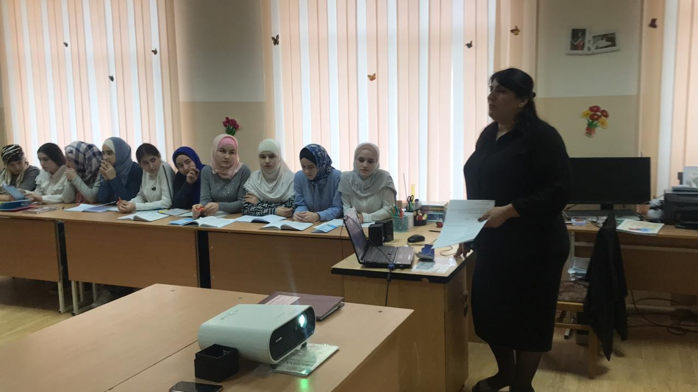

ОТКРЫТЫЙ УРОК ОМАРОВА ГАСАНА ЮНУСОВИЧА

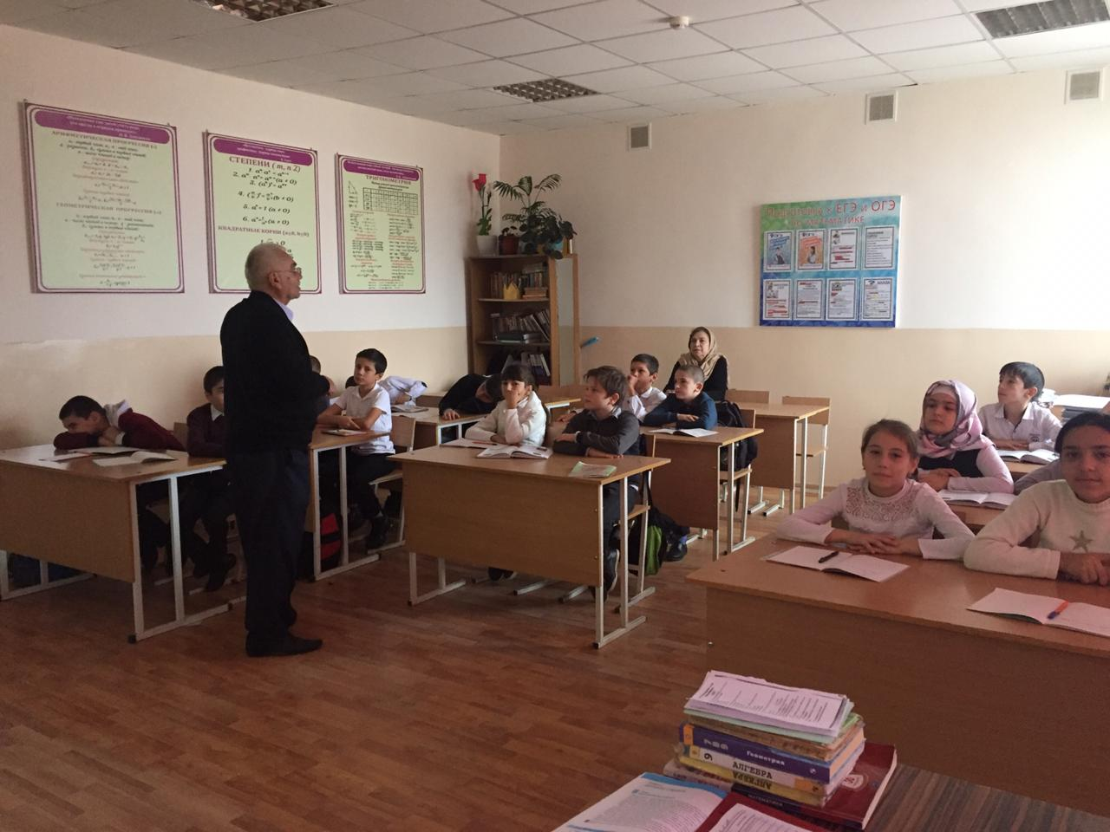 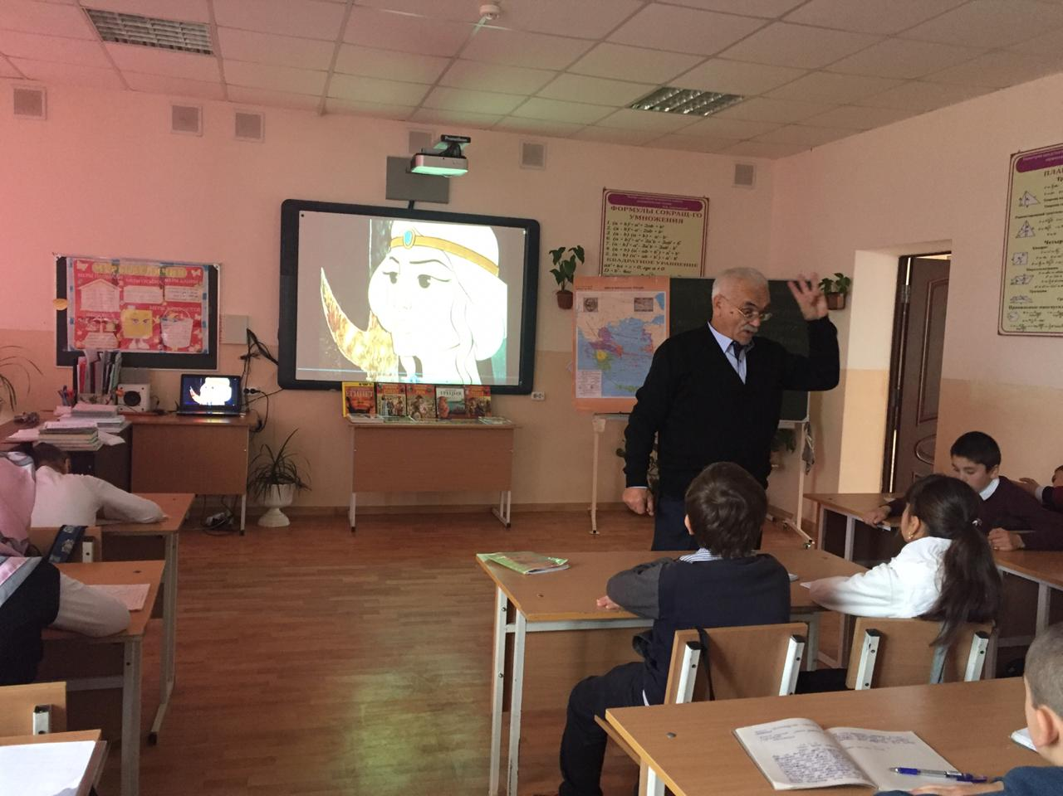

МЕРОПРИЯТИЕ ДЖАЛИЛОВОЙ АЛЬБИНЫ ИЛЬМУТДИНОВНЫ

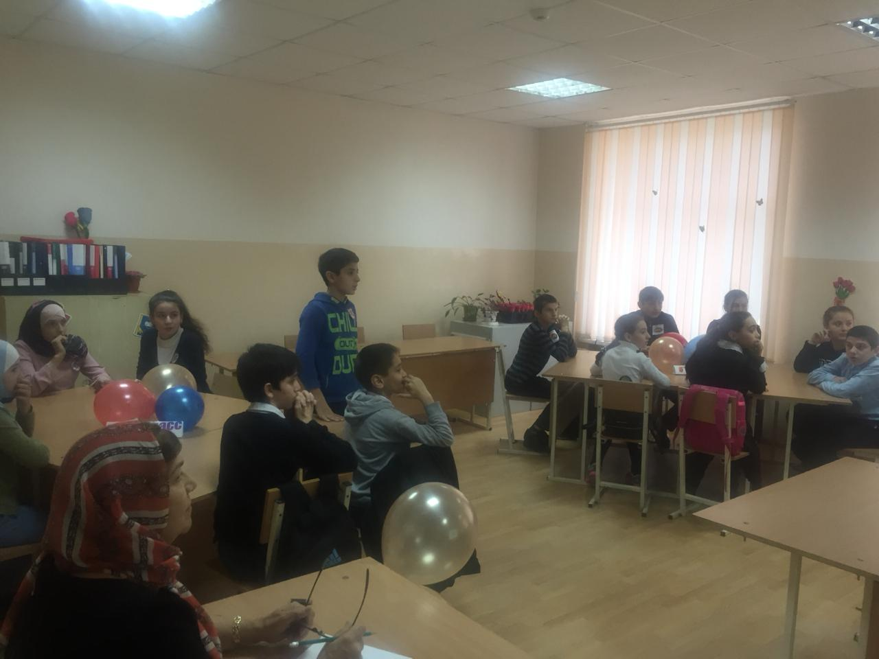

МЕРОПРИЯТИЕ ОМАРОВА ГАСАНА ЮНУСОВИЧА

